Элективное занятие по математике в 10-м классе.
Тема «Решение практико-ориентированных задач»
Учитель Сергеева С.В.

Цели:
- показать применение теоретических знаний в жизни;
- закрепить навыки решения вычислительных задач.
Задачи:
Обучающая:
- создать условия для эффективного повторения реальных задач к ЕГЭ.
Развивающие:
-способствовать развитию умственной деятельности и вычислительных навыков;
-формировать коммуникативные навыки, умение выступать перед аудиторией;
Воспитывающие:
-воспитание познавательного интереса к предмету;
-воспитание самостоятельности при решении учебных задач.
-воспитание умения проводить оценку и самооценку знаний и умений, работоспособности и организованности.

ХОД УРОКА

- Организационный момент.
- Введение в тему. (Слайд 1)
- -Вчера была в супермаркете, а там - рекламная акция: заплатив за две шоколадки, покупатель получает три шоколадки (одна шоколадка в подарок). Шоколадка стоит 36 рублей. В кошельке осталось только 200 рублей. Какое наибольшее число шоколадок я могу получить на 200 рублей?
Решение (Слайд 2)
1) 200 : 36 = 5,5… (шоколадок)
5 шоколадок можно купить на 200 рублей
(округление с недостатком по смыслу задачи)
2) 5:2 =2.5, значит 2 шоколадки в подарок
3) 5+2=7 шоколадок всего
Ответ: 7
-Житейская ситуация, для решения которой вы применили свои знания, умения и логику. Ситуация, аналогичная тем, которые сопутствуют нам в жизни.

3. Сообщение темы и целей урока, мотивация деятельности учащихся.
-Предлагаю вам выступить в роли знатоков и ответить на первые 3 вопроса сегодняшнего занятия;
ЧТО?
Что будем делать на занятии сегодня? (Решать задачи практического содержания)
ГДЕ?
Где можем применить полученные знания? (В повседневной жизни, ,на экзамене, т.к. задачи практического характера входят в содержание ЕГЭ как базового, так и профильного уровня сложности)
КОГДА?
Когда может вам пригодиться этот опыт? ( «Сегодня», для решения различных бытовых задач, через год на экзамене, в будущем, когда начнёте заниматься профессиональной деятельностью)

Тема урока: «Решение практико-ориентированных задач». (Слайд 3)
-Эпиграфом к нашему занятию послужит высказывание Людвига Фейербаха
“Человек лишь там чего-то добивается, где
он верит в свои силы”

- Актуализация опорных знаний - Поможет в этом алгоритм (Слайд 4)
Алгоритм решения
практико-ориентированных задач

- Прочитать задачу;
- Обдумать метод решения;
- Решить задачу;
- Проверить решение на соответствие реальным условиям;
- Записать ответ (он может быть выражен целым числом или десятичной дробью с ограниченным количеством десятичных знаков).
- Решение задач
Учащиеся работают у доски, решая задачи на слайдах
Задача№1 (Слайды 5,6)
Теплоход рассчитан на 600 пассажиров и 20 членов команды. Каждая спасательная шлюпка может вместить 80 человек. Какое наименьшее число шлюпок должно быть на теплоходе, чтобы при необходимости в них можно было разместить всех пассажиров и всех членов команды?
1) 600 + 20 = 620 – всего людей
2) 620 : 80 = 7,75 – количество шлюпок
7,75 округляем до 8, так как шлюпок должно быть целое число.
Ответ: 8
В какой профессии необходимо решение данной задачи? (Инженер-конструктор)

Задача№2 (Слайды 7, 8)
Клиент взял в банке кредит 12000 рублей на год под 16%. Он должен погашать кредит, внося в банк ежемесячно одинаковую сумму денег, с тем, чтобы через год выплатить всю сумму, взятую в кредит, вместе с процентами. Сколько рублей он должен вносить в банк ежемесячно?
1) 12000·1,16=13920 (руб.) – вернуть
2) 13920:12=1160 (руб.) – ежемесячно
Ответ: 1160
В какой профессии необходимо решение данной задачи? (Бухгалтер)

- Работа в группах.
Класс делится на 4 группы по 5 человек. В каждой группе назначаются консультанты. Группа получает задание на карточках.
-На данном этапе урока вы будете работать в группах. В каждой группе назначается консультант, который по результатам работы оценит деятельность участников группы. Работу консультанта оценит группа. Удачи!

Группа 1
1.(3) В городе N живет 200000 жителей. Среди них 15% детей и подростков. Среди взрослых жителей 45% не работает (пенсионеры, студенты, домохозяйки и т.п.). Сколько взрослых жителей работает?
1) 20000·0,15=30000 – дети
2)200000-30000=170000 – взрослые
3)100%-45%=55% - работают
4)170000 ·0,55=93500 – работают
Ответ: 93500
2.(7) Цена на электрический чайник была повышена на 22% и составила 1830 рублей. Сколько рублей стоил товар до повышения цены?
1830 руб. - 122%
х руб. - 100%
х = 1830 * 100:122
х = 1500
Ответ; 1500 рублей стоил товар.
3.(11) Интернет-провайдер (компания, оказывающая услуги по подключению к сети Интернет) предлагает три тарифных плана. Пользователь планирует, что его трафик составит 570Мб и, исходя из этого, выбирает наиболее дешевый тарифный план. Сколько рублей заплатит пользователь за месяц, если его трафик действительно будет равен 570Мб?

Тарифный план Абонентская плата Плата за трафик
1. План «0» Нет 2,5 рубля за 1Мб
2. План «500» 550 р. за 500Мб трафика в месяц 2 руб. за 1Мб сверх 500Мб
3. План «800» 700 р. за 800Мб трафика в месяц 1,5 руб. за 1Мб сверх 800Мб

а) 570 * 2,5 =1425 - рублей по плану «0»
б) 550 + 2 * 70 = 550 + 140 = 690 - рублей по плану «500»
в) 700 рублей - план «800»
Ответ: 690

Группа 2
1.(4)Больному прописано лекарство, которое нужно пить по 0,25 г 2 раза в день в течение 20 дней. Лекарство продаётся в упаковках по 12 таблеток по 0,25 г. Какое наименьшее количество упаковок хватит на весь курс лечения?
1) 2 * 20 = 40 – таблеток нужно
2) 40 : 12 = 3,333…
3,333… округляем до 4 штук, так как целостность упаковки не может быть нарушена.
Ответ: 4
2.(8) Павел Иванович купил американский автомобиль, спидометр которого показывает скорость в милях в час. Американская миля равна 1609 м. Какова скорость автомобиля в километрах в час, если спидометр показывает 65 миль в час? Ответ округлите до целого числа.
1)1609 м=1,609 км
2)65·1,609=104,585≈105 (км/ч)
Ответ: 105
3.(12)Строительной фирме нужно приобрести 40 кубометров строительного бруса у одного из трех поставщиков. Какова наименьшая стоимость такой покупки с доставкой (в рублях)? Цены и условия доставки приведены в таблице.
Поставщик | Цена бруса  (за 1 м³) | Стоимость доставки | Дополнительные условия
A | 4,2 тыс. руб. | 10,2 тыс. руб.
Б | 4,8 тыс. руб. | 8,2 тыс. руб. | При заказе на сумму больше 150 тыс. руб. доставка бесплатно
В | 4,3 тыс. руб. | 8,2 тыс. руб. | При заказе на сумму больше 200 тыс. руб. доставка бесплатно

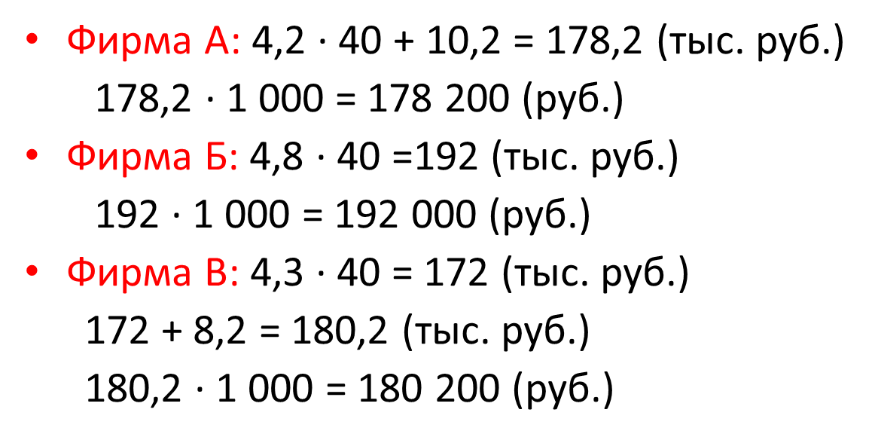
178200
Группа 3
1. (5)Тетрадь стоит 40 рублей. Какое наибольшее количество тетрадей можно купить на 550 рублей после понижения цены на 15%?
1) 15% = 0,15
2) 40 * 0,15 = 6
3) 40 – 6 = 34 – цена тетради
4) 550 : 34 = 16,176…
На 17-ю тетрадь не хватит денег!
Ответ: 16

2.(9)Для приготовления маринада для огурцов на 1 литр воды требуется 18г лимонной кислоты. Хозяйка готовит 7 литров маринада. В магазине продается пачка лимонной кислоты по10г. Какое наименьшее число пачек нужно купить хозяйке для приготовления маринада?
1) 7*18 =126 (г) –лимонной кислоты потребуется
2) 126 : 10 = 12,6 округляем до целого числа, значит 13 пачек необходимо купить.
Ответ: 13

3. (13)Для остекления веранды требуется заказать 28 одинаковых стекол в одной из трёх фирм. Площадь каждого стекла 0,25 кв.м. В таблице приведены цены на стекло, а также на резку стекол и шлифовку края. Сколько рублей нужно заплатить за самый выгодный заказ?
фирма Стоимость стекла (руб. за 1 кв.м) Резка и шлифовка (руб. за одно стекло)
А 420 75
Б 440 65
В 470 55

1)28 * 0,25=7 (кв. м) – стекла требуется заказать
2)420 * 7 + 75 * 28 = 2940 + 2100 =5040(р) – стоимость заказа в фирме А
3) 440 * 7 + 65 * 28 = 3080 + 1820 = 4900(р) – стоимость заказа в фирме Б
4) 470 * 7 + 55 * 28 =3290 + 1540 = 4830 (р) – стоимость заказа в фирме В
Ответ: 4830

Группа 4
1.(6) Железнодорожный билет для взрослого стоит 530 рублей. Стоимость билета школьника составляет 50% от стоимости билета для взрослого. В группе 14 школьников и 3 взрослых. Сколько рублей стоят билеты на всю группу?
1) 530 * 3 = 1590 – стоимость билетов для взрослых
2) 50% = 0,5
3) 530 * 0,5 = 265 – 1 билет для школьника
4) 265 * 14 = 3710 – стоимость билетов для школьников
5) 1590 + 3710 = 5300
Ответ: 5300

2.(10) В супермаркете проходит рекламная акция: покупая 2 шоколадки, 3-ю шоколадку покупатель получает в подарок. Шоколадка стоит 30 рублей. Какое наибольшее число шоколадок получит покупатель за 500 рублей?
500 : 30 = 16,666…, значит 16
16 : 2 = 8
16 + 8 = 24 шоколадки получит покупатель за 500 рублей.
Ответ: 24

3. (14) Своему постоянному клиенту компания сотовой связи решила предоставить на выбор одну из скидок. Либо скидку 25% на звонки абонентам других сотовых компаний в своем регионе, либо скидку 5% на звонки в другие регионы, либо 15% на услуги мобильного интернета. Клиент посмотрел распечатку своих звонков и выяснил, что за месяц он потратил 300 рублей на звонки абонентам других компаний в своем регионе, 200 рублей на звонки в другие регионы и 400 рублей на мобильный интернет. Клиент предполагает, что в следующем месяце затраты будут такими же, и, исходя из этого, выбирает наиболее выгодную для себя скидку. Какую скидку выбрал клиент? В ответ запишите, сколько рублей составит эта скидка.
300 * 0,25 = 75 (р) –скидка на звонки абонентам других копаний
400 * 0,15 = 65 (р) – скидка н интернет
Ответ; 75

Дополнительные задачи
1.Больному прописано лекарство, которое нужно пить по 0,25г 3 раза в день в течении 18 дней. Лекарство продаётся в упаковках по 8 таблеток по 0,25г. Какое наименьшее количество упаковок хватит на весь курс лечения? (7)
2..Флакон шампуня стоит 160 рублей. Какое наибольшее число флаконов можно купить на 700 рублей во время распродажи, когда скидка составляет 35%? (6)

5.Проверка работы в группах (осуществляется фронтально)
Учащиеся по одному из группы с места объясняют решение задач на карточках в следующем порядке:
Сначала первые задачи каждой группы, потом вторые, затем, если позволяет время, третьи. В процессе решения задач открываются слайды презентации с решениями.
- Итог урока
- Людям каких профессий необходимо решение предложенных вам задач?
- Лично у вас может возникнуть необходимость в решении подобных задач?
- Оцените работу консультантов.
- Спасибо за урок!
- Домашнее задание
Решение задач другой группы.
Консультанты групп обмениваются карточками с задачами, домашняя работа также предполагается в группах.
- Консультантов прошу объективно оценить работу участников группы (если есть сомнения в оценке деятельности некоторых участников, то отметку можно не ставить).

